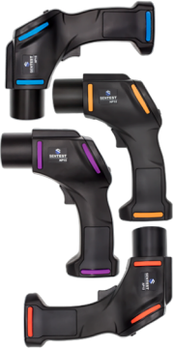

|  |
| --- |
| **NP15** **Series** |





**紅外線測溫器**

. 寬廣的測溫範圍 : -30℃ ~ 1600℃ . 光學解析最高可達 300 : 1

. 最小量測點 1mm . 5 ms 快速反應時間 . 雙雷射瞄準

. ⾼/低溫警報(視覺及聲響)

. 四位數背光 LCD

. 熱電偶 Type K 輸入 . STonline 軟體

. 適用於測量亮面金屬 (H3)



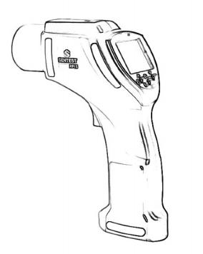

**NP15** **Series**





**机械参数**

操作温度 0ºC to 50ºC

储存温度

–20ºC ~ 60ºC (不含電池)

相对湿度 10 ~ 95% (无凝结), up to 30ºC

尺寸 163.5(L) x 207(H) x 70(W) mm

重量 470g

三脚架固定孔

1/4 - 20

UNC



**电气特性**

|  |  |
| --- | --- |
| 数位通讯 | USB |
| 输入 | Type K 热电偶 |
| 温度储存 | 2,000 points |
| 雷射 | IEC Class2/FDA Class ǁ (<1mW) |
| 显示 | 四位數背光 LCD |
| 工作电源 | 9V 碱性电池 |
| 碱性电池 | 10 小时 (雷射及背光开启) |



**技术规格**

|  |  |
| --- | --- |
| 测温范围 | LT: -30ºC ~ 900ºC (-22ºF to 1652ºF)  LR: -30ºC ~ 1300ºC (-22ºF to 2372ºF)  H1: 600ºC ~ 1600ºC (1112ºF to 2912ºF)  H2: 300ºC ~ 1300ºC (572ºF to 2372ºF)  H3: 100ºC ~ 600ºC (212ºF to 1112ºF) |
| 频谱响应 | LT: 8 ~ 14μm  LR: 8 ~ 14μm  H1: 1μm  H2: 1.6μm  H3: 2.3μm |
| 光学解析 (90% 能量) | LT, 60 : 1 (SF), 75 : 1 (CF)  LR, 120 : 1 H1, 300 : 1 H2, 300 : 1 H3, 140 : 1 |
| 精确度*¹ | LT/LR :  ±1% 读值或 ±1ºC ，取大值 (≥ 20°C)  ±1.5°C (-20 ~ 19.9°C), ±2.5°C (-30 to -20.1°C)  H1/H2/H3: ±(0.5% 读值 +2ºC) |
| 重复性*¹ | LT/LR: ±0.5% 读值或 ±0.5ºC ，取大值 H1/H2/H3: ±(0.3% 读值 +1ºC) |
| 反应时间 (95%) | LT/LR: 300 ms  H1/H2/H3: 5 ms |
| 放射率 | 0.10 ~ 1.00 (可调) |
| 温度解析度 | 0.1ºC/1ºC (高于 1000ºC 时) |

*¹ At 23ºC ± 5ºC, emissivity LT/LR = 0.95, H1/H2/H3 = 1.00

**NP15** **Series**





**光学路径**

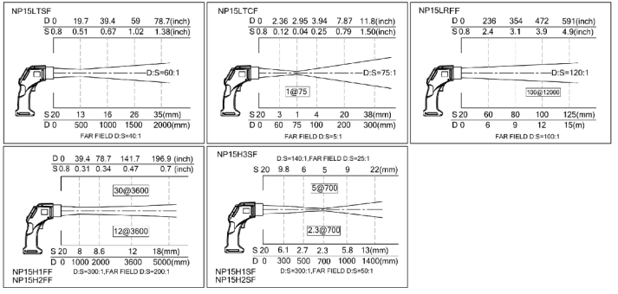

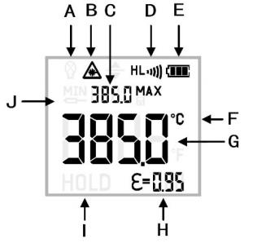



**控制面板**

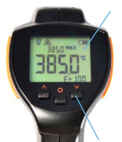

**递增键**

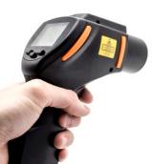

**显示幕**

 **板机**

**模式/功能键**

**递减键**

A: 背光图示

B: 雷射图示

C: 最高/最低值

D: ⾼/低温警报

E: 电池电量图示

F: ℃/吓

G: 红外线温度

H: 放射率

I : 保持模式图示

J: 热电偶图⽰

Speciﬁcations are subject to change without notice NP15-C23-A

SENTEST Instruments Corporation Ltd.

1F., No. 43, Ln. 80, Guangfu N. Rd., Songshan Dist., Taipei City 105035 , Taiwan

Tel : +886-2-2579-5079, Fax : +886-2-2579-5297 [www.sentest.com](http://www.sentest.com)